КОМУНАЛЬНИЙ ЗАКЛАД «СПЕЦІАЛЬНИЙ НАВЧАЛЬНО-ВИХОВНИЙ КОМПЛЕКС „ДОШКІЛЬНИЙ НАВЧАЛЬНИЙ ЗАКЛАД (ЯСЛА-САДОК)-ЗАГАЛЬНООСВІТНЯ ШКОЛА 1 СТУПЕНЯ № 5 „ДНІПРЯНОЧКА” КАМ’ЯНСЬКОЇ МІСЬКОЇ РАДИ

Навчання грамоти Читання
1 клас
«Звуки [т],[т']. Позначення їх буквами Т, т»

Вчитель:
Половіна І.М.

2017 р.

Навчання грамоти. Читання.
Тема: звуки [т], [т']. Позначення їх буквами Т, т ("те")
Мета: ознайомлення учнів з буквами Тт, їх алфавітною назвою та
звуковим значенням; виробляти навички, читання складів, слів з буквою т ("те"); розвивати логічне мислення та увагу учнів; виховувати доброзичливість та бажання допомогти іншим.
Обладнання: конверт із завданням, картки для складання звукових моделей.
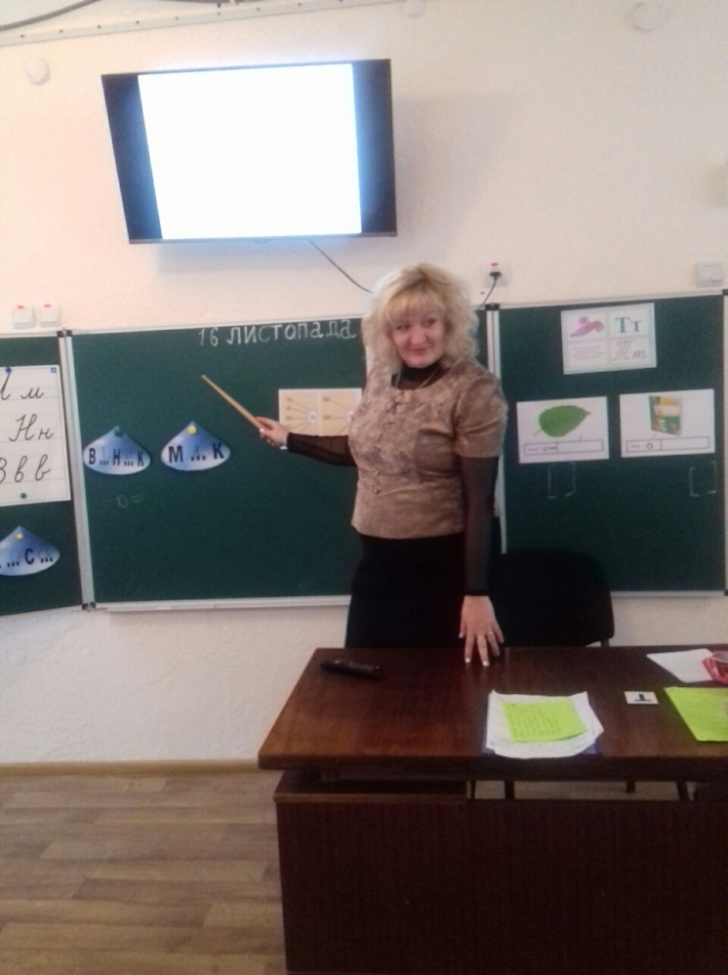
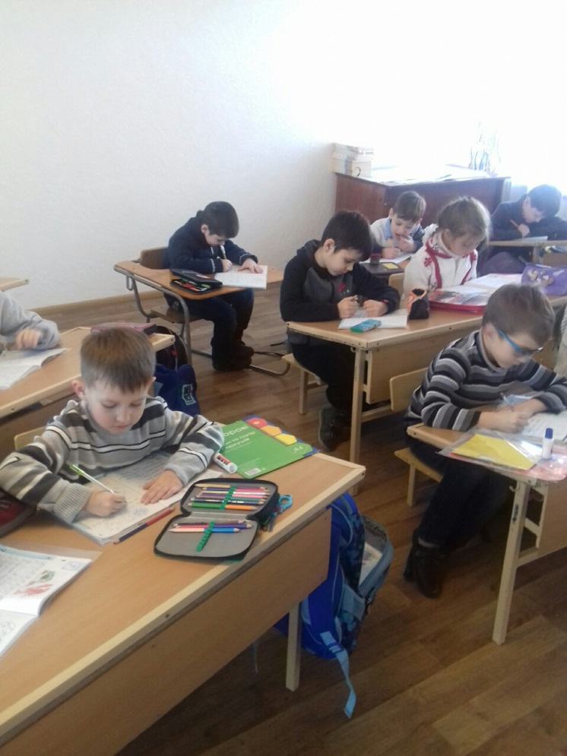

І. Вітання.

Любі діти!
- У наш клас завітали гості щирі. Привітайте в добрий час гостей посмішкою й миром

Діти
Ми вам раді, люди добрі
І вітаємо щиро вас
І запрошуємо ласкаво на урок у 1 класс!
У нас на уроці читання присутні також діти з підготовчої групи.
- Щоб нам було веселіше, поспіваємо разом із "Пісненайкою" і посміхнемось одне одному.

Слайд "Природа"
А солнце, велике, як наша Земля...
- Розумничок, відмінник - це хто?

Правила
- На уроці ми працюємо за правилами:
  - правило піднятої руки (активно працювати);
  - поважати думку товарища;
  - уміння слухати, уважно;
  - співпраця в "парі" (працювати творчо, не боятися висловлювати думку).
- Ми починаємо урок читання. Пригадайте - що ми називаємо першою стежечкою до мудрості? (Абетку);
- Як народ каже: "Азбукі вчиться завжди пригодиться і азбука дорога №1 до мудрості"
Сьогодні, перед тим, як почати працювати, я хочу загадати як ви навчитеся уважно виконувати завдання.
Я прошу вас послухати загадку, запам'ятати її, набратися терпіння, а в кінці уроку згадати, яка була загадка і як була відгадка. Тому, наберіться терпіння і уважно слухаємо:
Дуже я потрібна всім –
І дорослим, і малим
Всіх я розуму учу,
А сама завжди мовчу.

II. Продовжимо роботу.
1) На наш урок прийшла Поспішайко, але чомусь речення в ньому недописані.
Я читатиму початок, а ви скажіть, що забула написати Поспішайко.

Мовлення
- Речення складається ...();
- Які звуки мовлення бувають (голосні й приголосні);
- В словах ми вимовляємо (звуки);
- Голосні звуки в схемі позначаються (о);
- Приголосні поділяються на (- =);
- Тверді позначаються (-);
- М'які (=). .
2) Ще у конверті є краплини. Але чомусь в словах зникли всі голосні.
- Які голосні ми вставимо? (Поспішайко вдячний вам!)
- Який ще голосний звук ми знаємо? Повторити : А, О, У, И, І (якими звуками позначаються?)
- Пригадаємо які приголосні букви ми вивчили? Буква → звук.
В, К, Д М, Н, П, С, Т. (якими звуками позначаються?)
- Молодці!

III. Пісня "Абетка"
Ось і підійшла хвилинка
«Мовленнєву провести розминку»
"Парканчик"
"Голочка"
"Усмішка-хоботом"
"Чистомовка"
Ато-ато-ато чистомовок є багато
Ті-ті-ті-та найкращі будуть ті
Ята-ята-ята - що поможуть вам малята
Ув-ув-ув - ротик щоб слухняний був.
- Робота з таблицею "Шульте"
- Під мелодію "Складові таблички"

IV. Повідомлення теми і мети уроку
1) Послухайте вірш і скажіть, який звук у ньому зустрічається найчастіше:
Тигр гарчить, гарчить тигриця –
Пролетіла низько птиця
І смугасті тигренята
Шкірять гострі зубенята
- Який звук найчастіше ми чуємо?
- Так який звук вивчатиме на уроці?
Ми вивчаємо букву, що позначає звук [т],[т'].

2) Гра "Спіймай звук"
Там же трактор торохтить
Тракторист давно не спить
Від світанку до світанку
Оре він свою ділянку
- Знайти слова, у яких зустрічається звук [т],[т'].
- Характеристика звука, т - приголосний; глухий.

Руханка
3) Перегляд фільму
- Зараз "ПіснеЗнайка" покаже нам слова, в яких звучить звук [т] і де заховалась буква т.

Слайд
- Хто запам'ятав слова, в яких звук [т] на початку
- тінь -[==];
- у середині: ...
- в кінці: ...
Висновок: Буква "Те" позначає два приголосних звуки =, - [т']
Твердий [т] і [т'].
- на дошці:
Робота "в парі"

V. Робота з Букварем
- Читання слів с.59
- Розучування скоромовки
Словникова робота
Коток - машина з масивним циліндром, що обертається, для вирівнювання ґрунту
Тік - спеціально підготовлений майданчик для молотьби, очищення і просушування зерна.
3) Читання "дощиком";
4) Читання окремими учнями;
5) Читання стовпчиком слів.

"Вернісаж" малюнків

VI Підсумок уроку
- Яку букву ви сьогодні вивчили?
- Які звуки позначає буква "т" ("те") на письмі?
- Назвіть слова з буквою "т".

Пригадати загадку
- Про що говорилося в загадці?
- Що ми здобували на уроці?
- А с чого? (з підручника, з книжок)
- Так яке значення має для людини книга?
- Як ви в своєму житті використаєте?
- Чим цікавий був урок?

